Colegio Santa Ana (Fraga)
MARTES 14 DE ABRIL de 2020 (1º EP Tutoras: Esther y Mónica)
¡EMPEZAMOS 3º TRIMESTRE!
LENGUA: UD 9 LA OTRA VIDA DE LA BASURA
-Observar la doble página inicial 198 -199. La podréis ver eligiendo la opción vista a doble página arriba en .

¡clic!
- Para la actividad 1: Describir.
Es una planta de reciclaje.Como ellos no deben saber dónde están los niños de la pandilla de la ardilla, hacerles antes estas preguntas:
¿De dónde crees que proceden todas las botellas, latas y otros envases de la imagen? ¿Qué crees que hace la trabajadora que está de espaldas? ¿Cómo pueden separar los objetos de plástico de los de metal? ¿Qué objetos crees que se pueden hacer con el plástico y el metal que reciclan?
-Para la actividad 2: Ir a RECURSOS INTERACTIVOS----TU PROFESOR TE RECOMIENDA:
----LA OTRA VIDA DE LA BASURA (audio).
Comprobar que el alumno entiende bien el audio y es capaz de resolver lo que se propone. Se puede reflexionar a continuación con ellos sobre la basura que generamos: ¿Qué alimentos se venden envasados en paquetes o plásticos? ¿Y sin envase? ¿Cuál crees que genera menos basura (con o sin envase)? ¿Por qué? También se les puede dar algunos ejemplos, como la fruta y la verdura o las legumbres.
-Para la actividad 3:
Es posible que entiendan la necesidad de reciclar, pero les cueste diferenciar entre tirar lo que está roto o estropeado y aquello que se tira porque no nos sirve o nos hemos cansado de ello. ¿Qué puedes hacer con los juguetes que ya no te gustan o ya no usas porque son de cuando eras pequeño? ¿Y con la ropa que ya no te sirve? ¿Regalarías las cosas que ya no usas o no te gustan para que las puedan usar otras personas? ¿Por qué?
--Para la actividad 4: Ir a RECURSOS INTERACTIVOS----TU PROFESOR TE RECOMIENDA:
----Magia de las 3 R.
. Con el objetivo de que los alumnos reflexionen sobre el valor de la unidad, la sostenibilidad a través del reciclaje, se propone proyectar la presentación La magia de las 3R, en la que se introduce a los alumnos en los conceptos de reutilizar, reducir y reciclar. Después se les puede pedir que piensen maneras de reutilizar algunos de los envases de la imagen: para hacer juguetes, esculturas, manualidades, etc
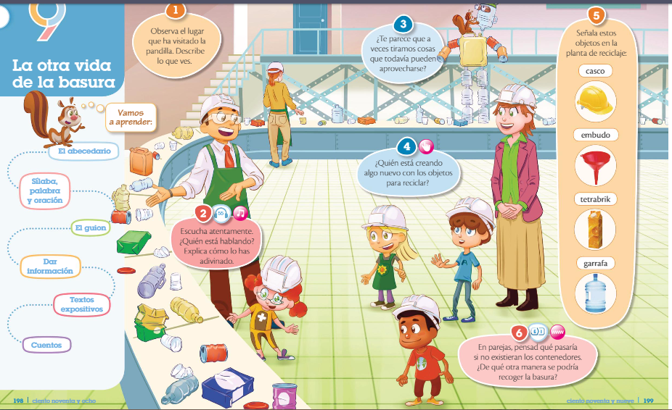

- Escribir el FIN DE SEMANA utilizando la plantilla que adjuntamos la 1º semana

MATEMATICAS: UD 9 MERCADILLO EN EL CASTILLO
-Para observar la doble página 184-185 seguimos los mismos pasos que hemos hecho en lengua.
-Antes de empezar la UD, podemos comprobar si tenemos interiorizados los contenidos previos de la UD, haciendo del entorno digital:
RECURSOS INTERACTIVOS----ACTIVATE----LO QUE YA SE
-Después de observar la imagen, y hablar libremente sobre ella, escuchamos el audio:
RECURSOS INTERACTIVOS----TU PROFESOR TE RECOMIENDA----MERCADILLO EN EL CASTILLO (audio).
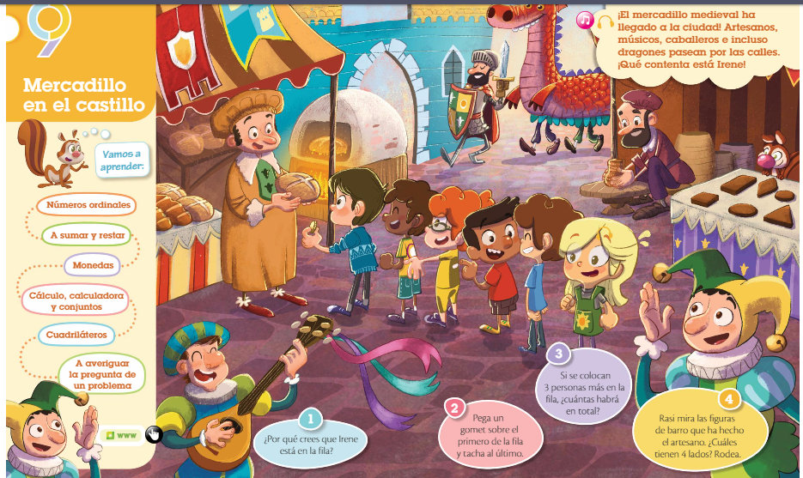

NOTA INFORMATIVA: Durante esta semana vamos a ir probando, poco a poco, el manejo del libro digital. Las propuestas SUBRAYADAS no podréis realizarlas hoy. A partir del miércoles se os pasarán los códigos de cada asignatura para poder acceder a ellas junto a una explicación de cómo utilizarlas. Vemos muy conveniente lo que os proponemos porque nos permite recibir información directa por parte del alumno al terminar algunos ejercicios. Esto no quiere decir que se descarte la posibilidad del libro en papel. Es una oportunidad más de seguir aprendiendo y motivar a nuestros peques.
Os añadimos los pantallazos de las páginas correspondientes al libro por si alguien no tiene el acceso. También os recordamos que los libros del primer trimestre que tenéis en casa en su primera página contienen el número de licencia para acceder al libro digital.
Por si os ayuda os ponemos a continuación cómo debe hacerse ese proceso…

Queridas familias:
Para poder acceder a la versión digital de los libros SM, tenéis que daros de alta en SM. Algunos ya lo hicisteis a principio de curso, otros lo podéis hacer ahora.
Te indicamos los pasos:
1.- Entrar en internet y poner: https://login.educamos.sm/
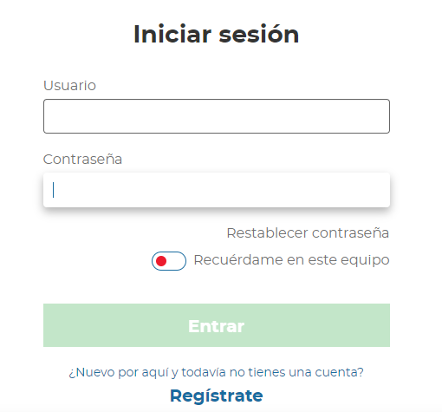
2. ¡Clic! En Registrarse

3. ¡Clic! En alumnos
4. Seguir las pantallas dando a aceptar a todo. Tendras que introducir datos de padre/ madre/tutor: nombre, DNI. y correo electronico.
5. Tendras que completar también:
USUARIO: poner nombre y apellidos del alumno
CONTRASEÑA: la que tu quieras.
6. Recibiras un @ al que has puesto anteriormente, donde te pedirán que actives la cuenta.
7. Despues de activada la cuenta en SM, tienes que entrar poniendo en el buscador de internet: https://login.educamos.sm/?origen=saviaes
8. Ahora es cuando tienes que poner los códigos de cada área que están en la contraportada de cada libro. En Lengua y Matemáticas lo tenéis en el libro de 1º trimestre. Poner el nº donde pone licencias. Automáticamente aparecerá el libro en la pantalla.
9. En este video lo explica: https://www.youtube.com/watch?v=DpAT4BTlvaE
¡¡¡¡¡¡¡ Apúntate el USUARIO Y CONTRASEÑA que
has puesto, así no tendrás problemas para entrar!!!!!!

Buenos días chicos y chicas de PRIMERO,
Vamos a aprovechar estos días para recopilar algún juego tradicional, esperando que pronto lo podamos llevar a la práctica todos juntos.
El juego tradicional, es aquel que pasa de generación en generación, es aquel juego que nuestros abuelos, incluso bisabuelos, jugaban cuando eran como nosotros. Eran juegos en los que no se utilizaba nada de material, y en caso de que se utilizara, este material lo elaboraban con imaginación y reciclando todo lo que encontraban por sus casas.
También, para documentaros, podeis aprovechar esas llamadas telemáticas que haceis con vuestros familiares. A ellos también les gustará contaros como jugaban de pequeños y seguro que os echais unas risas todos juntos.
Os animo, no solo a que recopileis dos juegos, sino que los pongais en práctica ( si se puede) y que incluso si podeis realizar el material desde casa, puede ser divertido.
El proyecto consiste en:
1.- Recopilar dos juegos tradicionales.
2.- Plasmarlos en una ficha de juegos. (Os dejo una muestra de ficha en un documento adjunto. Podeis utilizarla o inventaros la vuestra propia.)
3.- Enviar la ficha a la siguiente dirección de correo electrónico:sgalindo@santanafraga.com ( en caso de que elaboreis el material del juego, también podeis enviarlo.)
4.- Fecha de entrega; 11 de Mayo de 2020.

Gracias de corazón por ser como sois y por portaros como lo estáis haciendo. Sois unos CAMPEONES.
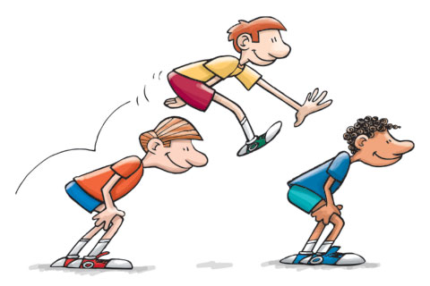
Os echo de menos.
Vuestra profe de educación física, Silvia.

